Case 2 (Фіксована ціна + Зміна запиту +
пропущений строк)

Величини eMedia
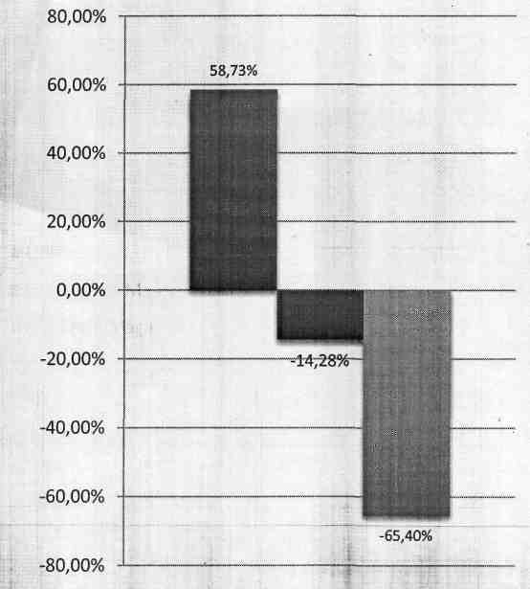
Дохід. $ 8 016.76
Зарплата персоналу $ 6 794.39
Витрати проекту $ 3.40
Вартість амортизації $ 317.82
Службові витрати $ 2 046.34
Валовий прибуток . $ -1 145.18
Продажі $ 200.42
Витрати компанії $ 3 897.42
Чистий прибуток . $ -5 243.01

Ефективна ставка. 23.81
Ставка 58.73%
Коефіцієнт рентабельності валового прибутку -14.28%
Коефіцієнт рентабельності чистого прибутку -65.40%

- Ставка
- Коефіцієнт рентабельності валового прибутку
- Коефіцієнт рентабельності чистого прибутку

